Дидактическая игра «Вертолеты, которые выпускал «Роствертол»
Цель: закрепить названия моделей вертолетов, выпускаемых на заводе «Роствертол»

Игра «мемори» – это карточная настольная игра, состоящая из парных картинок, где основной целью игры является «открытие» как можно большего числа парных карточек, за что игру «мемори» еще называют игра «парочки». Игра ведется двумя одинаковыми колодами карточек, на лицевой стороне которых изображены картинки. Играют обычно 2 - 6 участников, в зависимости от количества карточек. Свое название настольная игра «мемори» получила от англ. memory (память) и полностью оправдывает свое название.

Правила игры «мемори»

Все карточки перед началом игры перемешиваются и раскладываются рядами лицевой стороной (картинкой) вниз. (Для малышей количество карточек уменьшается в соответствии с возрастными возможностями, можно начать с 4 и далее постепенно увеличивать их количество.) Игроки по очереди открывают (переворачивают) по 2 карточки. Если открыты одинаковые карточки, то игрок забирает их себе и открывает следующую пару карточек. Если карточки не совпадают - игрок кладёт их на прежнее место лицевой стороной вниз и право хода переходит к следующему участнику. Когда непарные карточки возвращаются на место, все играющие стараются запомнить, где какая картинка лежит.

Побеждает игрок, набравший наибольшее количество карточек.

Существуют вариации игры:

КТО ПЕРВЫЙ?
Ведущий показывает играющим карточки по одной и спрашивает: «Что это за модель вертолета?». Тот, кто первым правильно назовет, получает карточку себе. Игра продолжается до тех пор, пока карточки не закончатся. Выигрывает тот, кто соберет больше карточек.

ИДЕМ В ГОСТИ.
Эта игра предназначена для развития навыков ориентирования на плоскости.

Ведущий раскладывает 24 карточки рядами по 5 штук картинками вверх, а в центре оставляет пустое место. Отсюда игроки начинают движение. Ведущий задаёт первому игроку маршрут движения, по которому надо пройти, например: «Одна карточка верх, две – вправо. К чему мы пришли?». Ребенок отвечает. Теперь меняемся ролями.
пункта назначения. Например, «Две карточки вверх, три вправо, одна вверх» или «Три карточки вправо и три карточки вверх».

Карточки с изображением вертолетов, выпускаемых на заводе «Роствертол»:
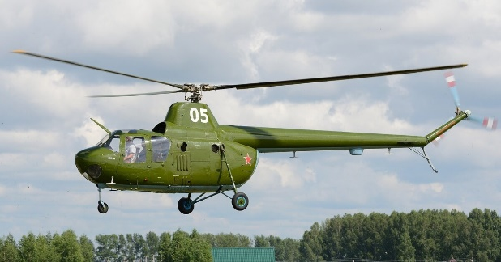 | Ми -1 |  | 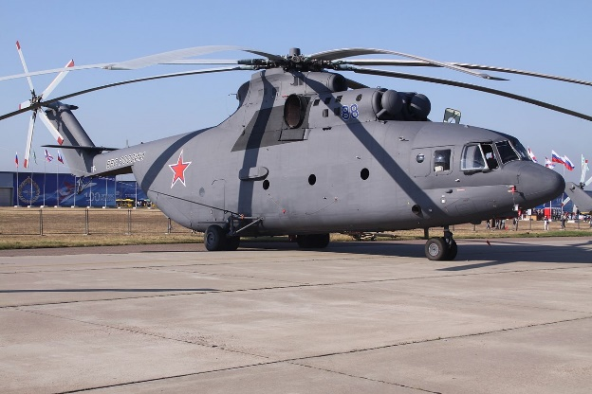 | МИ - 26
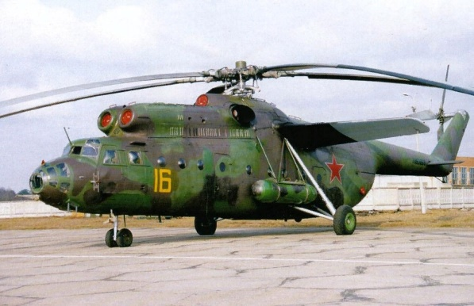 | МИ - 6 |  | 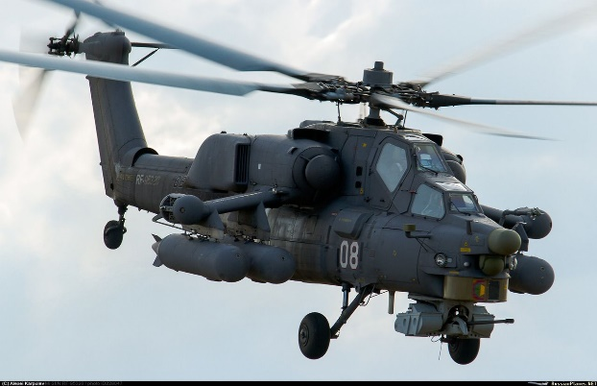 | МИ - 28
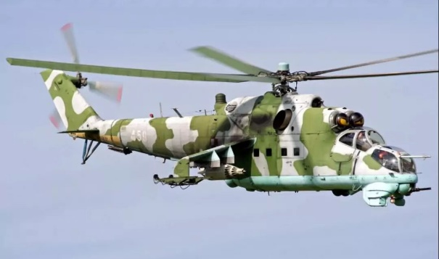 | МИ -24 |  | 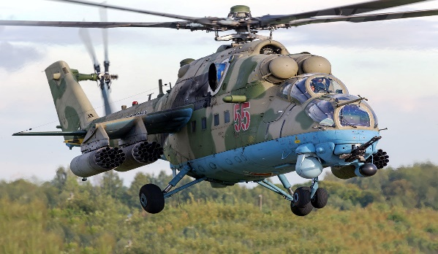 | МИ-35

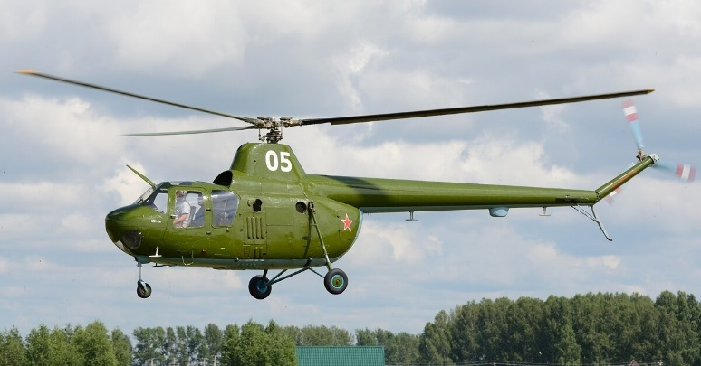 | 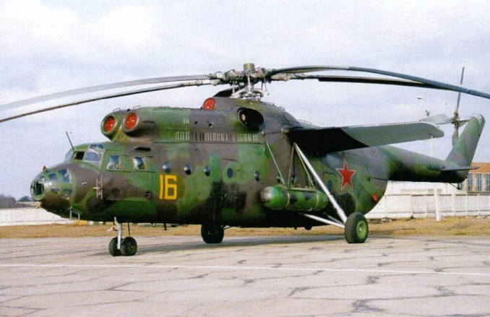
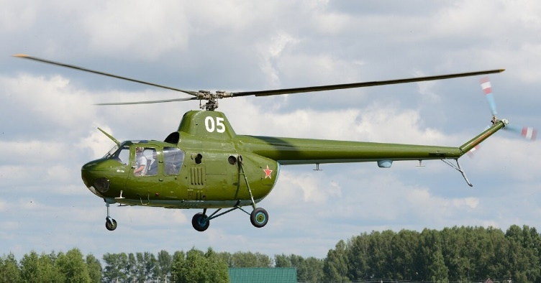 |  | 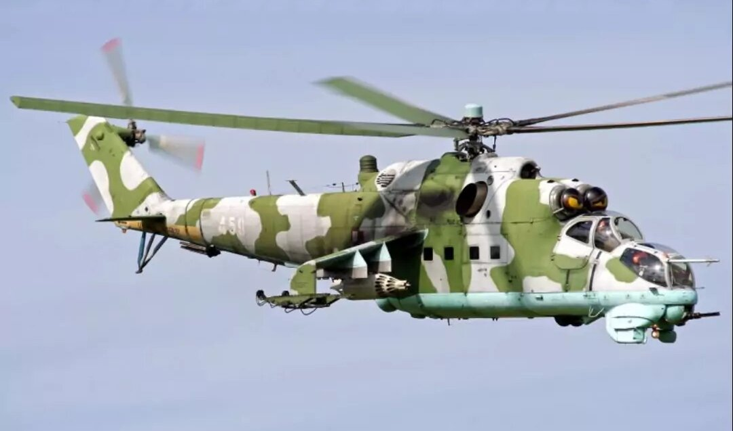

Лицевая сторона

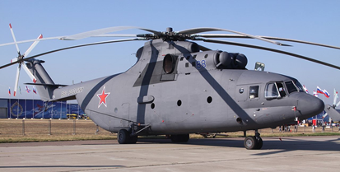 | 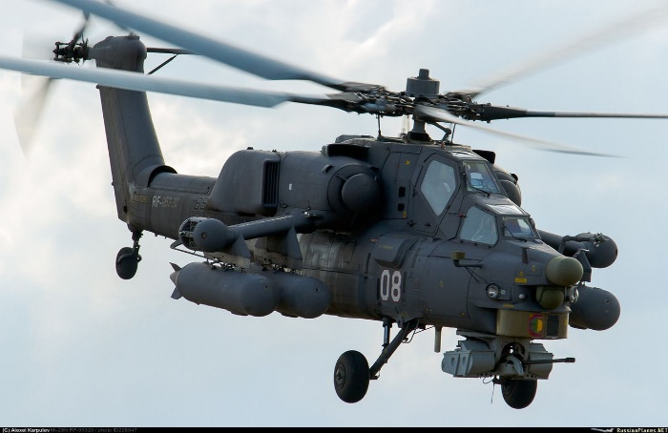 | 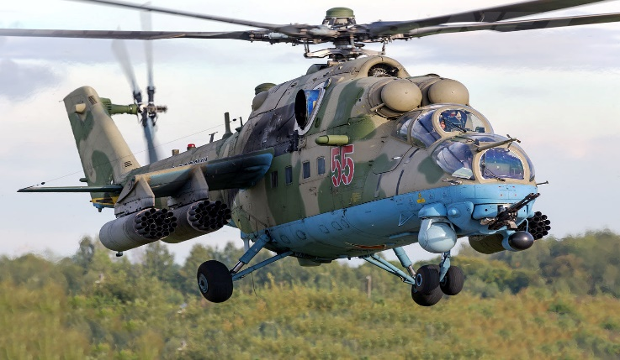

Лицевая сторона
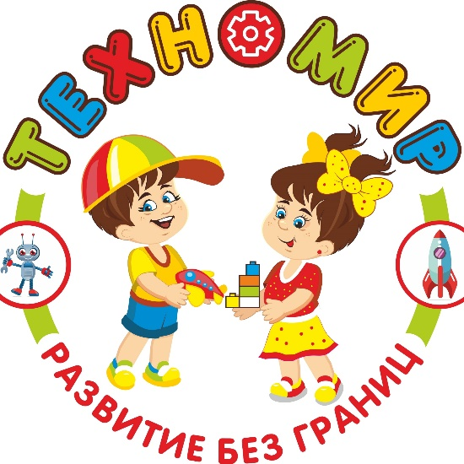

«Рубашка»

